Màn hình đăng nhập
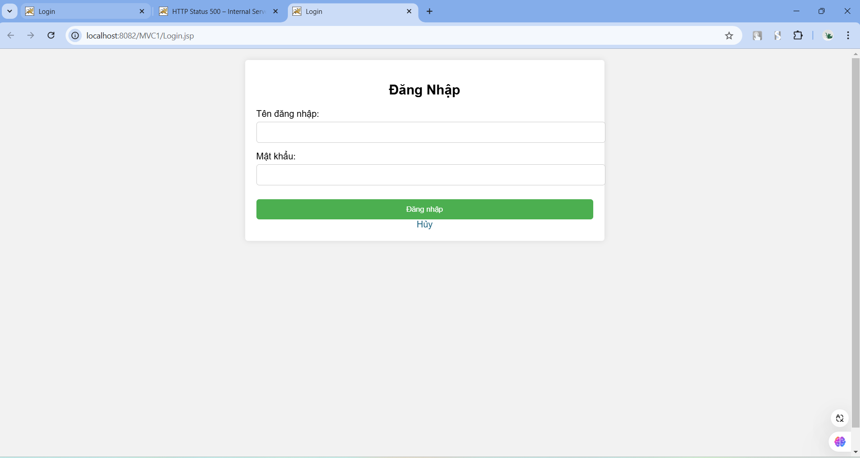
Màn hình danh sách sinh viên
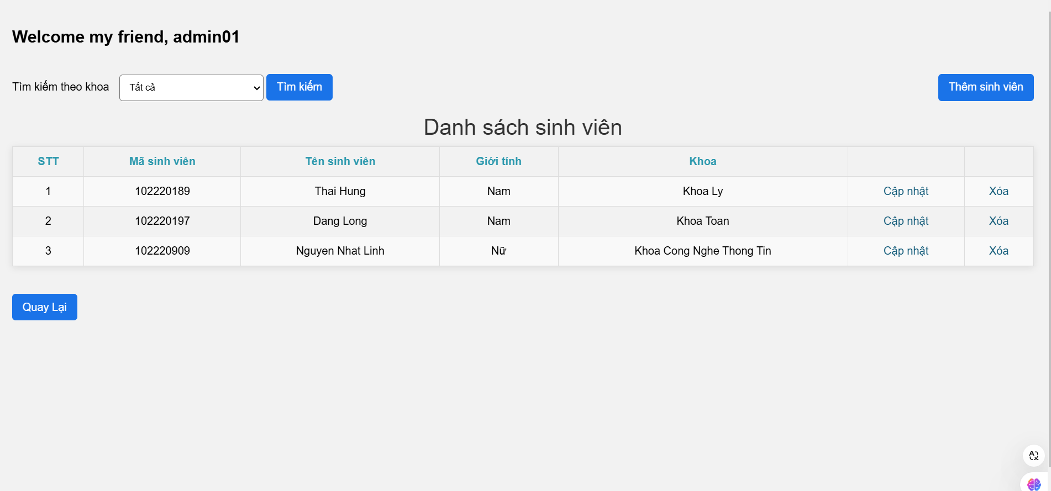
Màn hình thêm mới sinh viên
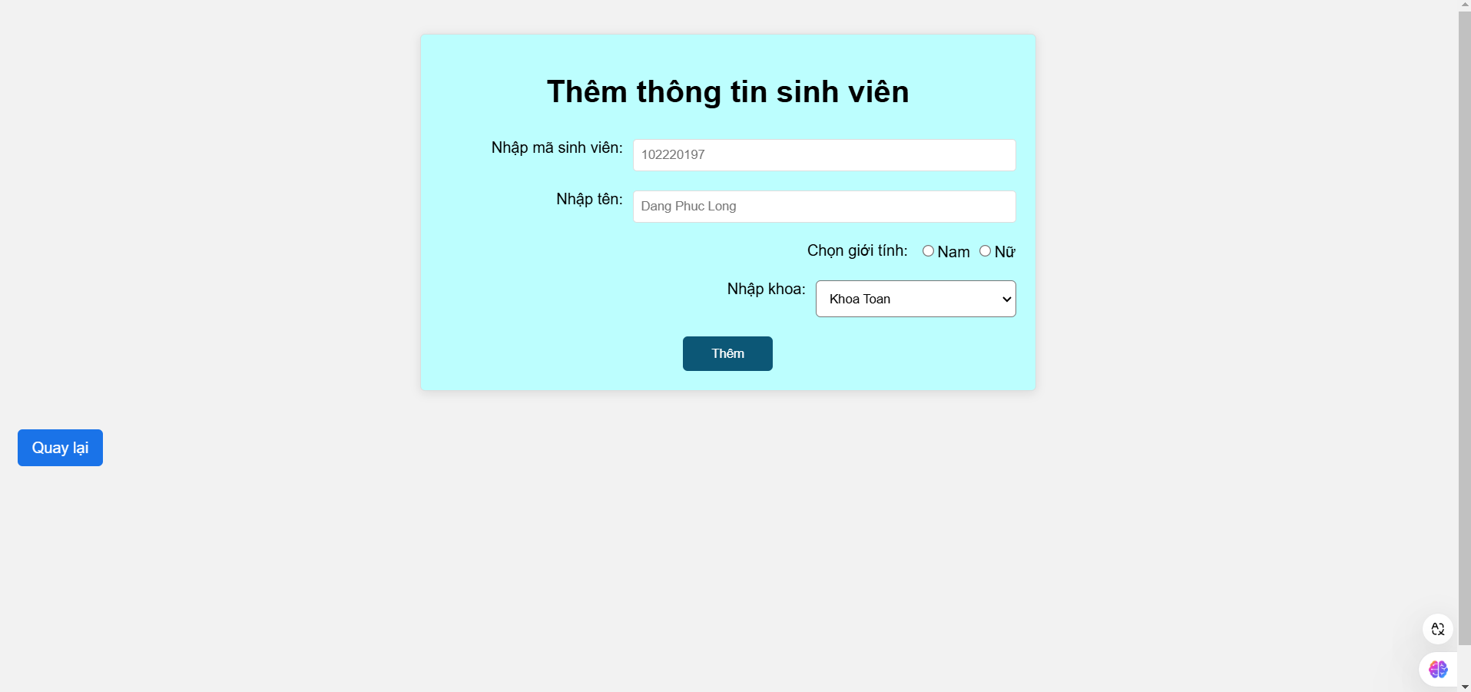
Màn hính sửa thông tin sinh viên
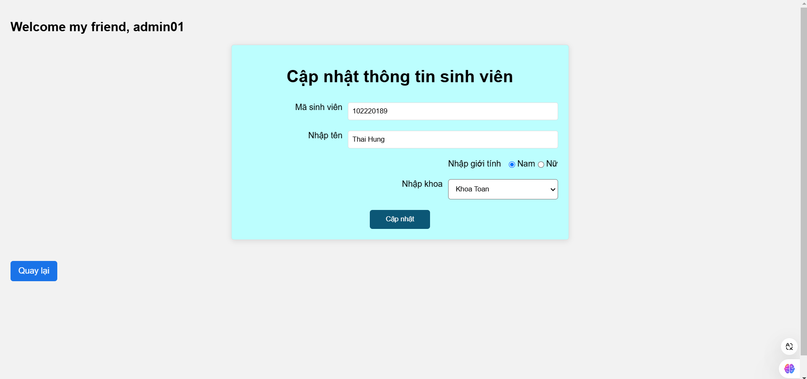
Màn hình xóa thông tin sinh viên
